“ZUKKO KITOBXON”
SHOU-TANLOVI
(7-sinf o`quvchilarining ma’naviy-ma’rifiy kechasi)
***
P.S. E S L A T M A
Ushbu shou-tanlovi oktabr-ona tili va adabiyot fan oyligida o`tkazilsa maqsadga muvofiq. Tadbirdan bir necha oy, yoki ta’til davomida o`qilgan asarlar yuzasidan o`tkaziladi. O`qish uchun o`quvchilarga fan o`qituvchisi tomonidan tavsiyalar beriladi. Masalan, ushbu tanlov 7-sinflar o`rtasida o`tkazilsa, quyidagi badiiy asarlar o`qishga tavsiya etiladi:
- “Oq kema” qissasi (Ch. Aytmatov)
- “Mehrobdan chayon” (A. Qodiriy)
- “Otamdan qolgan dalalar” (T. Murod)
- “Ot kishnagan oqshom” (T. Murod)
- “Yovvoyi yo`rg`a” (E. S. Tompson)
- “Mehr va Suhayl” – “Xamsa”ning 4-dostoni “Saba’i sayyor” hikoyati (Alisher Navoiy)
- “Me’mor” romani (Mirmuhsin)
- “Tom Soyerning yangi sarguzashtlari” (Mark Tven) va boshqa o`quvchilar ruhiyatiga mos asarlar.

Tadbir bo`ladigan zal bayramona bezatilgan.

“Kitob qorong’u zulmatni yorituvchi kuch.”
“Kitob oldida barcha narsa xira tortadi!”
“Kitob taxtdan afzal!” va boshqa qator shior va hikmatli so’zlar yozilgan lavhalar osilgan.

Ishtirokchilar 7-sinf o’quvchilari.

Kirish so’zi:
“ O’zimizdagi barcha yaxshi fazilatlar uchun kitobdan minaddorman ” , - degan ekan donishmandlarimiz.
Zero, kitob insonga yaqin do’st, qorong’u zulmatni yorituvchi shamchiroqdir. Shunday ekan, kitobdan also uzoqlashmang!

Aziz o’quvchilar, bugungi “Zukko kitobxon” tanlovini ochiq deb e’lon qilamiz.
Ishtirokchi jamoalar bilan tanishamiz:

1-jamoa: “Tafakkur” | 2-jamoa: “Mezon” | 3-jamoa: “Fikrat”

Tanlov quyidagi shartlardan iborat:

1-shart | 2-shart | 3-shart | 4-shart | 5-shart | 6-shart
Mavhum asar. Ushbu video-rolik qaysi asardan olingan? | Mulohaza-jumboq | Asar parchasidagi jumla va detallarning to`g`risini toping? | Kitobxonlik targ`ibotiga oid reklama-roligi tayyorlash. | Notiqlik san’ati | “Zukko kitobxon” albomi

- 6-shart bo`yicha jamoalar tadbirdan bir necha kun oldin tayyorlagan “Zukko kitobxon” foto albomini hakamlar hay’atiga tadbir boshlanishi bilan taqdim etadilar.

*** P.S. Tanlovr o`rtalarida musiqiy chiqishlar, raqslar, hajviyalar, sahna ko`rinishlari ham uyushtirish mumkin.

1-SHART. MAVHUM ASAR. “USHBU VIDEO-ROLIK QAYSI ASARDAN OLINGAN? VA QAYSI O`RINDA KELADI?”

(Bunda tanlov uyushtiruvchilar oldindan asarlardan qisqa video-roliklar tayyorlab qo`yadilar.)
Ushbu shartda ijodiy guruh tomonidan tanlov ishtirokchilari uchun maxsus asarlardan video-rolik tayyorlaydilar va u proyektorda qo`yib beradilar.

1-guruh uchun:
“Daryoga oqib ketsa, o`zidan ko`rsin – qo`limni cho`zmayman. Endi shunisi yetmay turgan edi. O`z iota-onasi tashlab ketdi. Menga boshqa tashvishlar ham yetib ortadi, majolim yo`q.
- Kichkina ahmoq-ku – o`z oti bilan kichkina, katta ahmoqqa kim qo`yibdi bu ishlarni? Namuncha jon kuydirmasang? Yedirasan, ichirasan, yana nima kerak? Buncha erkalatmasang. Eh, bu yaxshilikka olib bormaydi…”
(Ch. Aytmatov. “Oq kema” qissasidan.)
2-guruh uchun:
“…Eski zamonda bir xon boshqa bir xonning qo`liga asir tushibdi. Xon asir tushgan xonga debdi:
- Agar istasang – mening qulim bo’lib, tirik qolasan, bo`lmasa, eng so`nggi tilagingni bajo keltiramanda, keyin o`ldiraman.
Asir Xon o`ylab turib, javob qilibdi:
- Qul bo`lib yashashni istamayman. Yaxshisi, meni o`ldirgin, lekin, avval, mening vatanimdan birinchi duch kelgan cho`ponni chaqirtirib ber!
- Uni nima qilasan?
- O`limim oldidan uning qanday kuylashini tinglamoqchiman. Ona yurt qo`shig` uchun odamlar jonini ham berishga tayyor bo`ladi!”
(Ch. Aytmatov. “Oq kema” qissasidan.)
3-guruh uchun:
“…Mehribon xola!
Yoshliqdan sizning tarbiyangizda o`sdim, sizga va taqsirimg`a ko`p zahmatlar berdim. Bu zahmat badaliga tegishlik haq qaytarolmag`an, xizmat qilolmag`an holda ma’lum sabablar tazyiqi ostida sizning shafqatli tarbiyangizdan ketishka majbur bo`ldim. So`ngra uydagi menga aloqador barcha narsalar, shu jumladan o`zingizdagi omonot oltinlar ham oilangizga mendan hadyadir. Men oltinlarni qizingizning to`yig`iga atab, yig`gan edim, mundane so`ng ham shu oqchani to`yg`a sarf qilsangiz deb so`rayman.”
(Abdulla Qodiriy. “Mehrobdan chayon” romanidan parcha)

2-SHART. MULOHAZA-JUMBOQ. USHBU FALSAFIY FIKRLAR QAYSI ASAR VOQEALARINI YODGA SOLADI?

1-guruh uchun mulohaza-jumboq
Qashqirlar yo’liqqan nasibasini tutib yeb ketadilar! Topgan o’ljasida boshqa hech kimning, hatto o’lja egalarining haqqi ham, ulushi ham yo’q… Mabodo ikkinchi bir qashqir kelib qolsa, o’lja ochiq olishuvda ajrim bo’ladi. Asarda xuddi shunday “qashqirlar” haqida gap ketadi. Ular umrini “o’lja” axtarish bilan o’tkazadi. Topganlari boshqa birovniki ekanligini biladi, bilgani holda uni xufiya saranjomlaydi.
– Erkinlik nima?
– Intilmoq, kurashmoq.
– Imkon bo’lmasa-chi?
– Imkoniyatga ham kurashib erishmoq!
Ushbu falsafiy fikrlar qaysi asar voqealarini yodga soladi?

2-guruh uchun mulohaza-jumboq
Asarning muhim jihatlaridan biri shuki, unda ayolning har qanday og’ir sharoitda ham farzandini o’ylashi, unga g’amxo’rlik qilishi namoyon bo’ladi. Ijodkor ushbu holatga kitobxon e`tiborini qaratish orqali voqelikning fojeaviyligini ochib beradi. Asarning so’nggi voqealarini, undagi favqulodda holatni shamning so’nish oldidan lopillab yonishi va yorug’lik taratishiga muqoyasa qilsa bo’ladi. Inson matonati, sabr-bardoshi toshlar orasidan yorib chiqqan boychechak misoli bo’y ko’rsatadi-yu uzun tun-u qisqa kunlarning birida zavolga yuz tutadi.
Ushbu mulohazalar Sizga qaysi asar voqealarini eslatadi?

3-guruh uchun mulohaza-jumboq
Dunyo bir joyda to’xtab turmaydi. Doimo o’zgarib, yangilanib boradi. Shuning uchun ko’pdan ko’p voqea-hodisalarda ham tabiiy ravishda o’zgarishlar, yangilanishlar sodir bo’ladi. Lekin ularning mohiyatiga nazar tashlansa, o’zgarish ma`no yoki mantiqda emas, ko’proq shaklda bo’lishiga tan berishga to’g’ri keladi.Ya`ni asar qahramonining suhbatdoshiga aytgan hazilomuz gapi har ikkisining kelajak taqdiriga go’yoki bashorat bo’lib, bugun-erta mudhish haqiqatga aylanishi mumkin degan hadik kitobxon yuragiga tahlika soladi. Ehtimol, bu yozuvchining kitobxonga hazilidir. Ammo ushbu “hazil”ning haqiqatga aylanishiga bir bahya qolganda muhabbat oshiq yuraklarni qo’rqinch bir jasoratga undaydi.

Ushbu mulohazalar qaysi asar haqida? Qaysi voqeaga ishora qilinyapti?

3-SHART. ASAR PARCHASIDAGI JUMLA VA DETALLARNING TO`G`RISINI TOPING?

1-guruh uchun. XATO BERILGAN SO’ZLARNI TOPING va jadvalga joylang.
“Mingboshi ho'kizni juda naqd qilib qo'ydi — go'yo u ko'chaga chiqsa bas — ho'kiz topiladi. Bu «xudo bexabar» shunchalik qilgandan keyin bir nima berish lozim-da. Tekinga mushuk oftobga chiqmaydi. Bu odam ellikboshi bo'lish uchun ozmuncha pul sochganmi? Mingboshining bir o'ziga ikki yuz bog' beda, bir toy bergani ma'lum. Poshsholikdan oylik yemasa! Qobil bobo hamyonini qoqishtirib, borini ellikboshiga berdi, yana qancha duo qildi. Ellikboshi beto'xtov aminga xabar qilmoqchi bo'lib chiqib ketdi.”

Noto`g`ri | To`g`ri
Mingboshi | Ellik boshi
“xudo bexabar” | “xudoyallaqagur”
“ikki yuz bog` beda” | “yetti yuz bog` beda”

2-guruh uchun. XATO BERILGAN SO’ZLARNI TOPING.
“Unsin boyagi gapni duoday tez-tez qaytarib, qo'rquvni o'ziga yo'latmayotgan bo’lsa ham, ko'ngliga: «O'likning yuzimikin?» — degan gaplar keldi-yu, yuragi orziqib oyog'ini darrov sug'urib oldi va chuqurda qolgan ro’molini olgani yurak qilolmay, oyoqchan ketaverdi. Unsin bir necha qadam bosgandan keyin paranji-chimmati sag'ananing oldida qolganini eslab to'xtadi, lekin qaytib borgani botinolmadi.”

Noto`g`ri | To`g`ri
“…yuzimikan?” | “…qornimikan?”
“…ro’molini” | “… bir poy kovushini”
“…oyoqchan” | “…mahsichan”

3-guruh uchun. XATO BERILGAN SO’ZLARNI TOPING.
“- Gumoningizni ayting bo'lmasa! — dedi mingboshi tajang bo'lib.
- Kim olganini men bilmasam, folbin bo'lmasam! Olgan odam allaqachon so'yib saranjomladi-da! Uzoq demasangiz, erinmasangiz bozorga borib terilarni bir qarab chiqing. Ammo terisi ko'nchilikka tushgan bo'lsa, allaqachon charm bo'ldi; xudo biladi, kavush bo'lib bozorga chiqdimi...”
Noto`g`ri | To`g`ri
“…mingboshi” | “…ellikboshi”
“…folbin bo`lmasam” | “…avliyo bo`lmasam”
“…bozorga” | “…ko`nchilikka”
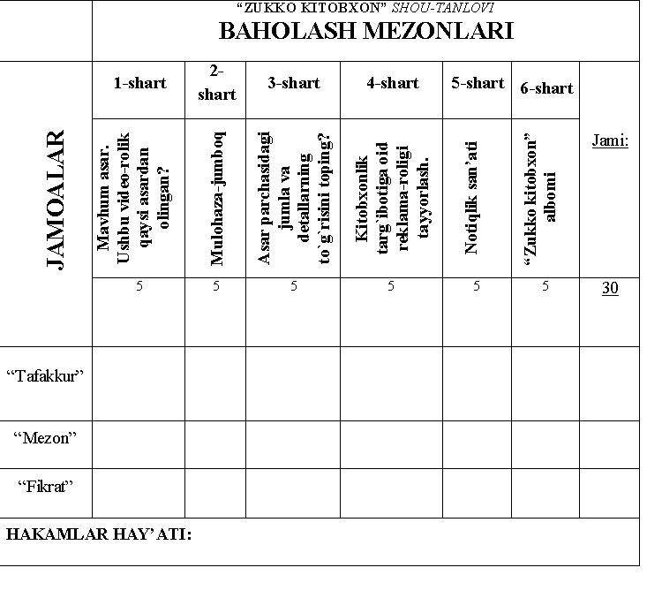

4-SHART. KITOBXONLIK TARG`IBOTIGA OID REKLAMA-ROLIGI TAYYORLASH

Unga ko`ra, jamoalar berilgan vaqt ichida kitobxonlik targ`ibotiga bag`ishlangan 1-2 daqiqalik reklama roligini tayyorlaydilar.

5-SHART. NOTIQLIK SAN’ATI

Bu shartda guruh sardorlari o`zlari tayyorlab kelgan monolog yoki she’riy nutqni ijro etib beradilar.

6-SHART. “ZUKKO KITOBXON” ALBOMINI TAQDIM ETISH

Unda kitobxonlikka oid matn va rasmlar, rolik-prezentatsiyalar, ijodiy ishlar bo`lishi zarur.

Namuna:

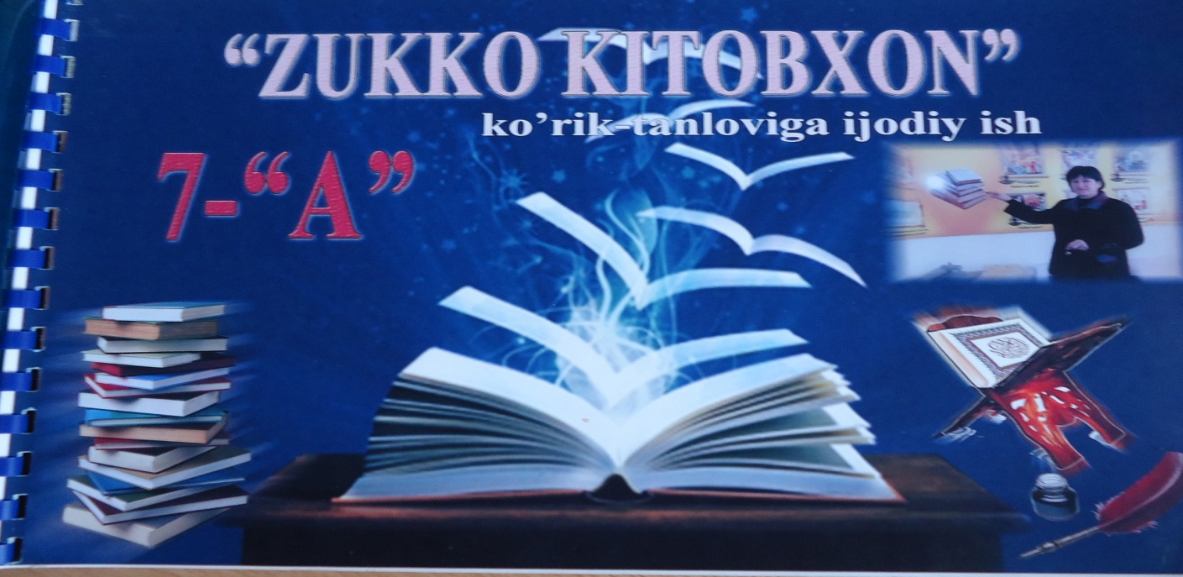

“ZUKKO KITOBXON” SHOU-TANLOVI
BAHOLASH MEZONLARI
JAMOALAR | 1-shart | 2-shart | 3-shart | 4-shart | 5-shart | 6-shart | Jami:
 | Mavhum asar. Ushbu video-rolik qaysi asardan olingan? | Mulohaza-jumboq | Asar parchasidagi jumla va detallarning to`g`risini toping? | Kitobxonlik targ`ibotiga oid reklama-roligi tayyorlash. | Notiqlik san’ati | “Zukko kitobxon” albomi
 | 5  ball | 5  ball | 5  ball | 5  ball | 5  ball | 5  ball | 30  ball
“Tafakkur”
“Mezon”
“Fikrat”
HAKAMLAR HAY’ATI:

Tanlov so`ngida jamoalar o`rtasida g`oliblar aniqlanib, ular sovg`alar bilan taqdirlanadilar.

*** Tamom ***

